Modulprüfung: BBio119, Neurowissenschaften und Verhaltensbiologie
Nachklausur zur Vorlesung: Theoretische Neurowissenschaften.
SoSe 2011

Name ____________________________________________________
Vorname ____________________________________________________
Matrikelnummer ____________________________________________________

Anmerkungen:
- Sie müssen die Prüfung ohne Hilfsmittel und ohne die Hilfe anderer Personen durchführen.
- Füllen Sie die vorgegebenen Felder korrekt aus, bzw. führen Sie korrekte Eintragungen in den Abbildungen durch.
- Antworten kurz halten! Viel Schreiben verbraucht viel Zeit!
- Hinweis: Lesen Sie den Text gründlich!
- Wenn etwas unklar ist, wenden Sie sich bitte an den Dozenten.
- WICHTIG!!! Bearbeiten sie erst die Themen die sie gut können, denn: erwarten Sie nicht, daß Sie alle Fragen schaffen. Das ist nicht geplant!

Viel Erfolg wünscht Ihnen Ihr Prof.!

Es können maximal 41 Punkte erzielt werden.

Teil: Theoretische Neurowissenschaften

1) Membranes
Die nachfolgende Gleichung heißt Goldman-Hodgkin-Katz Gleichung für univalente Ionen (z=1).

$Vm=\frac{\text{RT}}{F}\text{ln}\frac{P_{K}[K^{+}]_{o}+P_{\text{Na}}[{\text{Na}}^{+}]_{o}+P_{\text{Cl}}[{\text{Cl}}^{−}]_{i}}{P_{K}[K^{+}]_{i}+P_{\text{Na}}[{\text{Na}}^{+}]_{i}+P_{\text{Cl}}[{\text{Cl}}^{−}]_{o}}$

- Erklären Sie welchen Zusammenhang diese Gleichung ausdrückt.
- Die Gleichung hat viele Parameter und Konstanten. Erklären Sie kurz alle unten gelisteten Parameter und Konstanten.

Ihre Vereinfachung heißt Nernst Gleichung.

- Formulieren sie die Nernst Gleichung für das Natrium Ion.
- a) Wir nehmen an, daß in der Nernst Gleichung [Na⁺]_{o} / [Na⁺]_{i} = e ist.
Welchen Wert nimmt V_{m} an?
4) b) Wir nehmen an, daß in der Nernst Gleichung [Na⁺]_{o} = 0 ist.
Welchen Wert nimmt V_{m} an?
4) c) Wir nehmen an, daß in der Nernst Gleichung [Na⁺]_{o} = [Na⁺]_{i} ist.
Welchen Wert nimmt V_{m} an?

Antwort zu Frage 1 (2.0 Punkte):

Antwort zu Frage 2 (je 0.2 Punkte):

R

T

F

P_{x}

[X]_{o/i}

Antwort zu Frage 3 (2.0 Punkte):

Antwort zu Frage 4 (je 1 Punkt): (a) | (b) | (c)
2) Calculating with Neurons
Unten stehendes Diagram zeigt das Verhalten eines „Koinzidenzdetektor“ Neurons und eines „Integrator“ Neurons.

Bitte beantworten Sie folgende Fragen:
- Welches ist das Koinzidenzdetektor, welches das Integrator Neuron?
- Welcher Membranparameter verursacht den Unterschied zwischen diesen beiden Antworttypen?
- Wozu kann ein Koinzidenzdetektor Neuron verwendet werden?

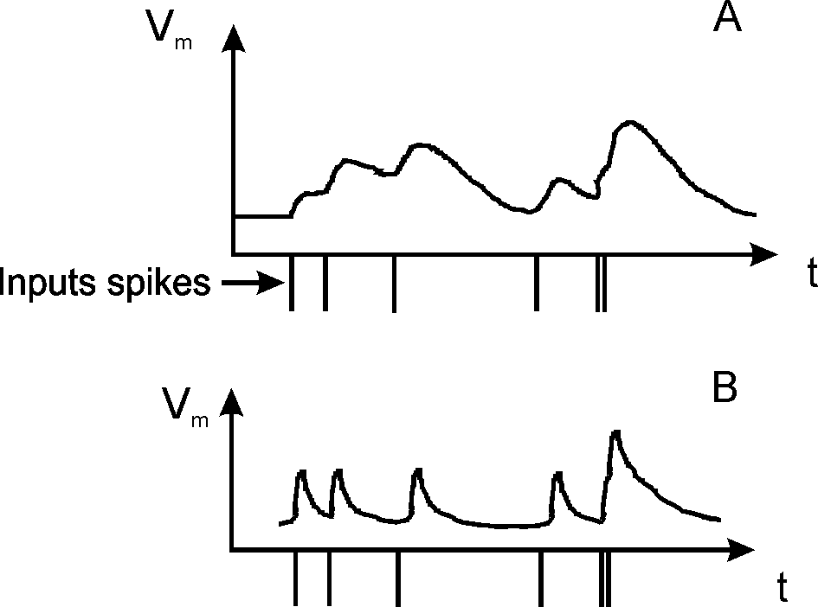

Fig.1) Different neuron Types

Antwort auf Frage 1 (2.0 Punkte):

Koinzidenzdetektor= Integrator=

Antwort auf Frage 2 (1.0 Punkt):

Antwort auf Frage 3 (2.0 Punkte):

3) Learning
Beim Hebb-Lernen („Hebbian Learning“) und beim differenziellen Hebb Lernen („differential Hebbian Learning“) wird die Gewichtsänderung Δω durch Kurven („Weight-Change Curve“) beschrieben, bei denen Δω gegen den zeitlichen Abstand T zwischen Prä- und Post-synaptischen Aktionspotentialen aufgetragen wird, wobei ein positives T entsteht, wenn der präsynaptische Spike vor dem postsynaptischen Spike auftritt. Die Gewichtsänderung bei mehreren prä-post Spike-Paaren ist kumulativ. Bitte berechnen Sie für die unten gezeigten weight change curves (A und B) die jeweilige gesamte Gewichtsänderung, die nach Auftreten der drei in (C) gezeigten prä-post Spike-Paare auftritt. Begründen Sie das Ergebnis in Bezug auf mögliche LTP und LTD Effekte.

Die Gewichtsänderung für Fall A ist (2.0 Punkte):

Die Gewichtsänderung für Fall B ist (2.0 Punkte):

Begründung (2.0 Punkte):

Fig. 2) Weight change curves for models of (A) Hebbian and (B) differential Hebbian learning. In (C) three pre-post spike pairs are shown, which will lead to a certain amount of total weight change Δω for cases (A) and (B).
4) Learning (continued)

A) Um beim hebb’schen Lernen die Gewichtsänderung zu ermitteln multipliziert man prä- mit post-synaptischen Signalen und einem Vorfaktor μ, der „learning rate“ heißt.
i) Weshalb ist die learning rate normalerweise eine kleine Zahl?
ii) Was geschieht, wenn μ zu groß ist?

B)
i) Erklären Sie die Funktionsweise eines NMDA Kanals.
ii) Weshalb geht man (zumindest bei vielen Neuronen) davon aus, daß NMDA Kanäle von fundamentaler Bedeutung für hebb‘sches Lernen sind? Tipp: Was hat der NMDA Kanal mit dem Sachverhalt der „Korrelationsbasiertheit bei Hebb’schen Lernen“ zu tun?

In der Vorlesung haben wir für die Rescorla Wagner Rule mit zwei Eingängen definiert:
We define: v = ω₁u₁ +ω₂u₂, with u_{1,2}=1 or =0, binary and
Rescorla Wagner Rule: ω_{i} → ω_{i} + μδu_{i} i=1,2 and with δ = r - v

C)
i) Was ist Blocking?
ii) Erklären Sie anhand der Rescorla Wagner Rule weshalb das Gewicht ω₂ (von u₂) bei Blocking nicht wächst.

Antwort zu Frage A) (2,0 Punkte):
i)

ii)

Antwort zu Frage B) (3,0 Punkte): Continue on next page!
i)

ii)

Antwort zu Frage C) (4,0 Punkte):
i)

ii)

5) Simple Models of the Visual System

Unten stehendes Diagram (links) zeigt ein graphisches Modell der Verschaltung des Sehsystems des Menschen. Rechts sind bestimmte Ausfälle zu sehen (schwarz).

Durchtrennen Sie den optischen Nerv (NO), den optischen Track (TO) oder die Sehnervkreuzung (CO) mit insgesamt 4 markierten Strichen korrekt, so daß die vier Ausfälle A-D sich durch diese Schnitte erklären lassen. Markieren Sie die Striche mit „A-D“ auf korrekte Weise. (1,5 Punkte jeweils). Anmerkung: B ist am einfachsten!

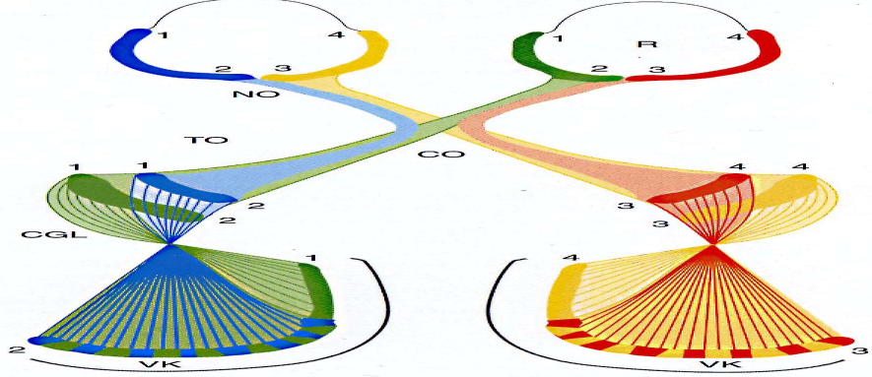 | 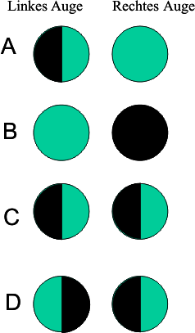
Fig 3) left, structure of the visual system. Right, different types of damages (in black) in left and right eye.

6) Associative Memory
Ein assoziatives Gedächtnis läßt sich neuronal als Matrizenoperation modellieren, wobei x der Eingangsvektor ist, A die Matrix der synaptischen Gewichte und y der Ausgangsvektor.

- Bitte berechnen Sie den Ausgangsvektor y bei unten gegebenen Eingangsvektor x und tragen Sie die Werte in die gestrichelte Box ein (3.0 Punkte).

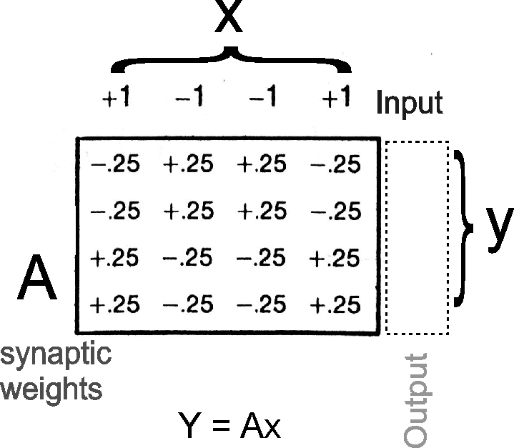

Fig. 4) Associative Memory understood as a matrix operation Y=Ax.

Als weitere Fragen stellen sich:
- Welche drei wichtigen Eigenschaften muß ein Assoziativspeicher aufweisen?
- Welche Hirnstruktur wird oft als Assoziativspeicher angesehen und als solcher modelliert?

Antwort zu Frage 2 (3.0 Punkte):

Antwort zu Frage 3 (1.0 Punkt):

